签约中心2.0版企业操作指南

「工作啦-签约中心」2.0版，覆盖3大签约场景（在线签约、协议书打印签约、已签协议书备案），帮助企业完成线上招聘、线上互动、在线面试、在线签约的人才招聘完整闭环通路，针对不同的签约场景，企业端具体操作如下。
- 场景1：在线签约
第1步：打开意向签约学生发来的「轻签约链接」，用手机号注册登录。
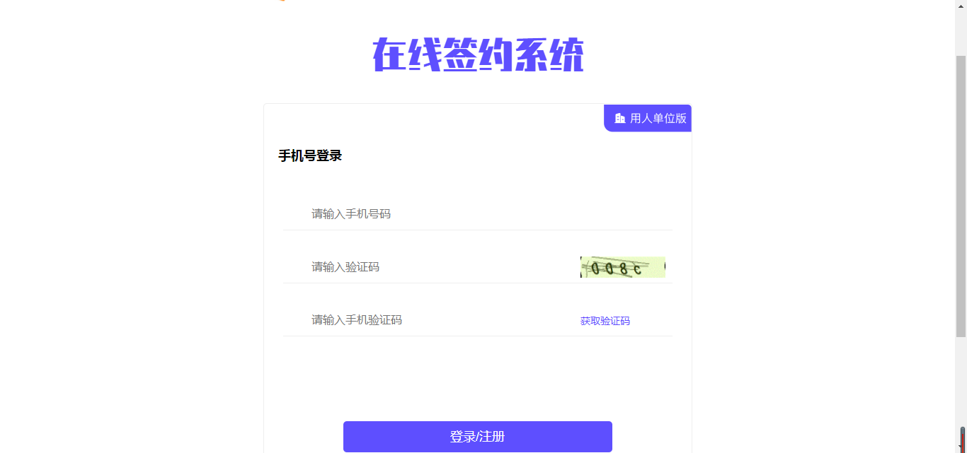

第2步：完善企业信息
如果是工作啦平台注册用户，系统将自动填充公司信息，完善之后点击【下一步】确认意向签约学生信息。
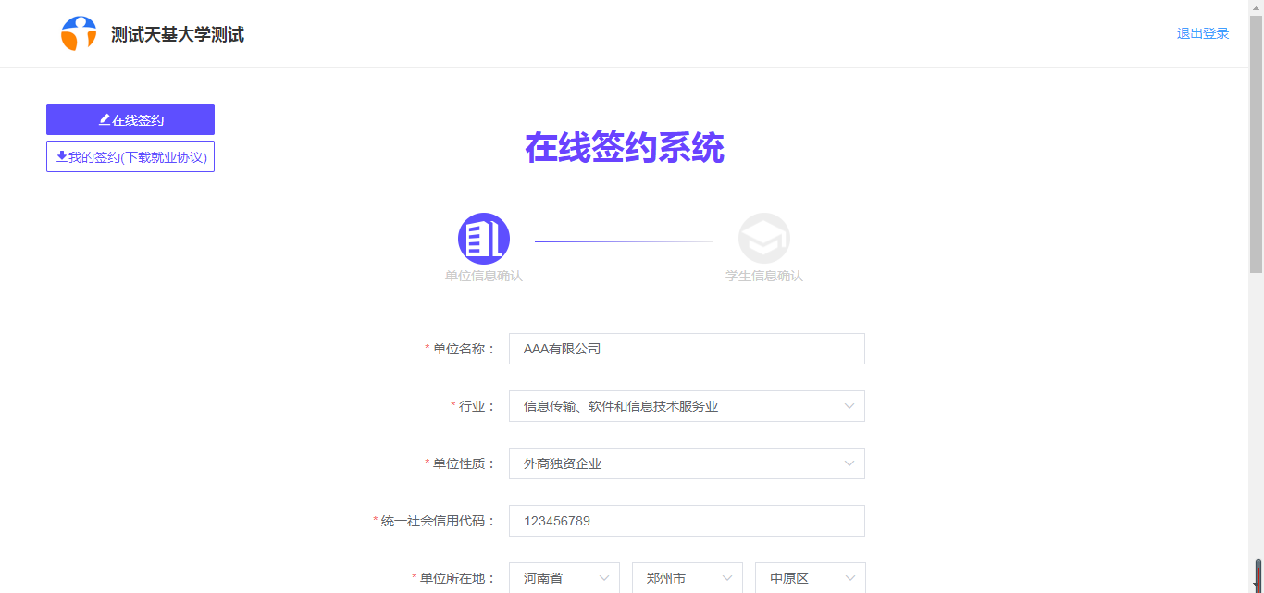
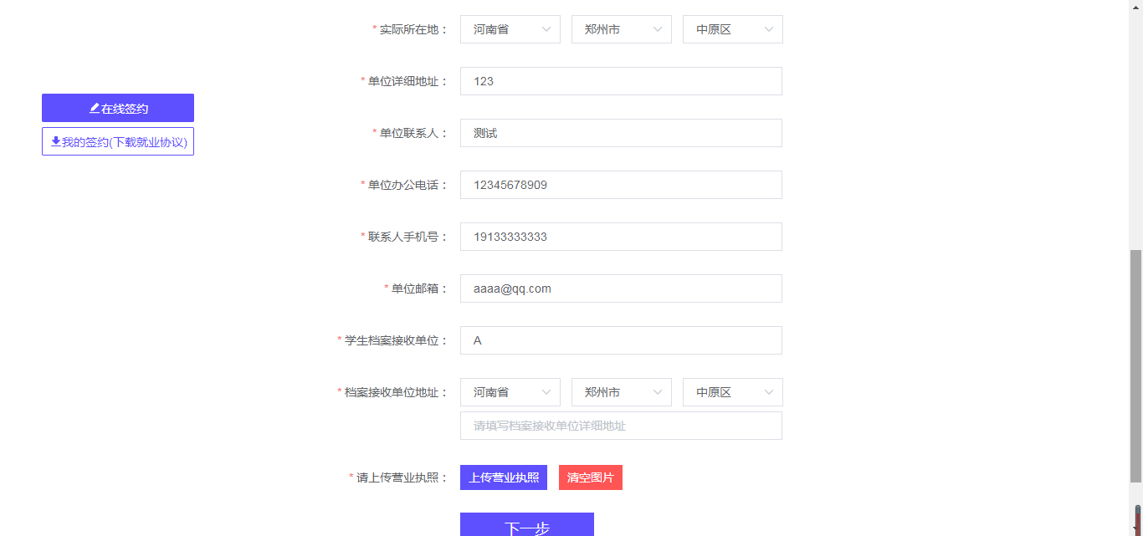
第3步：学生信息及签约内容确认
确认签约学生信息及签约内容，确认完毕点击【同意签约】，提交学生确认。
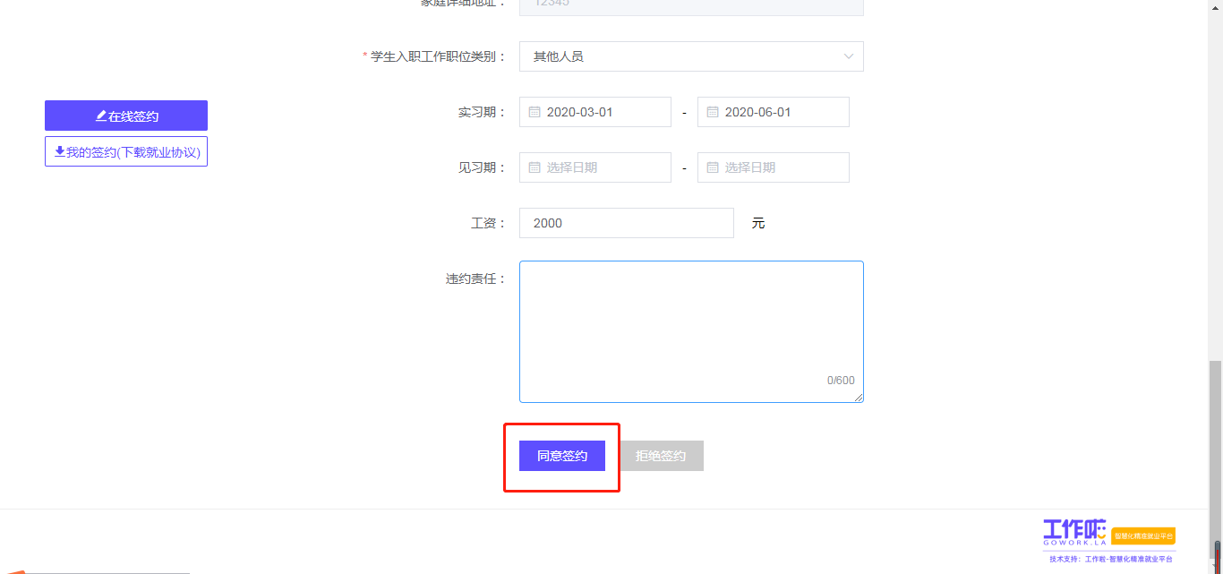
二、场景2：协议书打印签约
第1步：与学生沟通，配合学生完成签约信息的完善。
第2步：拿到纸质协议书盖章后交还给学生，等待学生拍照上传至高校审核。

- 场景3：已签协议书备案
企业仅需线下与学生签订纸质协议书并盖章确认后交由学生拍照上传及等待高校审核。

